Государственное автономное профессиональное образовательное учреждение   
Чувашской Республики «Чебоксарский экономико-технологический колледж»   
Министерства образования и молодежной политики Чувашской Республики

**МЕТОДИЧЕСКИЕ РЕКОМЕНДАЦИИ ДЛЯ САМОСТОЯТЕЛЬНОЙ РАБОТЫ**

**ЕН.01. ЭЛЕМЕНТЫ ВЫСШЕЙ МАТЕМАТИКИ**

специальность   
среднего профессионального образования

**38.02.07 Банковское дело**

Разработчик:

Левенкова О.Ю., преподаватель

Чебоксары 2021

Методические рекомендации для студентов по выполнению внеаудиторной самостоятельной работы являются частью программы подготовки специалистов среднего профессионального образования Чебоксарского экономико-технологического колледжа Минобразования Чувашии и составлены на основе Федерального государственного образовательного стандарта среднего профессионального образования (далее – ФГОС СПО) по специальности38.02.07 Банковское дело в соответствии с рабочей программой учебной дисциплины ЕН.01. Элементы высшей математики.

Методические рекомендации для студентов по выполнению внеаудиторной самостоятельной работы подготовлены с целью организации преподавателем эффективной внеаудиторной самостоятельной работы студентов по дисциплине ЕН.01. Элементы высшей математики.

Методические рекомендации по выполнению внеаудиторной самостоятельной работы предназначены для студентов очной формы обучения.

Методические рекомендации включают в себя учебную цель, краткие теоретические сведения по теме, типовые задания, задания для самостоятельного решения, форму контроля и критерии оценивания.

Организация-разработчик: Государственное автономное профессиональное образовательное учреждение Чувашской Республики «Чебоксарский экономико-технологический колледж» Министерства образования и молодежной политики Чувашской Республики.

СОДЕРЖАНИЕ

|  |  |
| --- | --- |
| 1. Пояснительная записка 2. Перечень и содержание самостоятельной работы студентов   2.1. Тематическое планирование внеаудиторных работ  2.2. Задания к самостоятельной работе студентов  Список литературы | 4  5  6  23 |

1. **ПОЯСНИТЕЛЬНАЯ ЗАПИСКА**

Математика в соответствии с ФГОС по специальности 38.02.07 Банковское дело.

Целью данных методических рекомендаций является организация преподавателем эффективной внеаудиторной самостоятельной работы студентов по дисциплине ЕН.01. Элементы высшей математики как средства, способствующего повышению качества образовательного процесса.

Задачи:

1. сформировать общие и профессиональные компетенции во внеаудиторной работе через содержание представленных методических рекомендаций;
2. помочь преподавателю в подборе материала предлагаемого студентам для внеаудиторной работой с целью закрепления и углубления знаний;
3. рационально организовать внеаудиторную самостоятельную работу студентов через распределение времени, затраченного на ее выполнение, предложенную форму контроля их знаний, критерии оценок.

Внеаудиторная работа является одним из видов учебных занятий студентов, выполняемых под руководством преподавателя, но без его непосредственного участия.

Основные цели внеаудиторной (самостоятельной) работы:

- систематизация и закрепление знаний и практических умений студентов полученных при изучении на занятии;

- углубление и расширение теоретических знаний, формирование умений использовать справочную документацию и дополнительную литературу;

- развитие познавательных способностей и активности студентов, творческой инициативы, самостоятельности, ответственности и организованности;

- формирование самостоятельного мышления;

- развитие исследовательских умений.

В начале учебного года (на первом учебном занятии) преподаватель знакомит студентов со структурой построения всего курса дисциплины ЕН.01. Элементы высшей математики, в которую должна быть органично вписана самостоятельная работа. Каждый студент после такого занятия должен понимать, сколько самостоятельных работ ему предстоит выполнить в период изучения дисциплины и, каким образом он будет отчитываться перед преподавателем. Можно составить таблицу, по которой студенту легко будет ориентироваться по темам курса, видам самостоятельных работ, срокам выполнения, критериям оценивания.

Рекомендуется ведение студентом отдельной тетради для выполнения всех предусмотренных рабочей программой самостоятельных работ.

Любая самостоятельная работа дается на определенный срок, с указанием времени, затрачиваемым на ее выполнение, и определением срока представления выполненного задания. Если работа выполнена не в срок, то она оценивается меньшим количеством баллов. Возможно установление срока выполнения задания в зависимости от индивидуальных особенностей студента.

**Критериями оценки результатов самостоятельной работы студентов являются**:

* уровень усвоения студентом учебного материала;
* умение студента использовать теоретические знания при выполнении практических задач;
* сформированность общеучебных умений;
* обоснованность и четкость изложения материала;
* уровень оформления работы.

На самостоятельную работу в курсе изучения дисциплины отводится 24 часа. Методические рекомендации помогут студентам целенаправленно изучать материал по теме, определять свой уровень знаний и умений при выполнении самостоятельной работы.

**2. ПЕРЕЧЕНЬ И СОДЕРЖАНИЕ САМОСТОЯТЕЛЬНОЙ РАБОТЫ СТУДЕНТОВ**

**2.1. Тематическое планирование внеаудиторных работ**

|  |  |  |  |
| --- | --- | --- | --- |
| ***Тема №*** | ***Вид работы*** | ***Методы контроля*** | ***кол-во***  ***часов*** |
| Тема 2.1. Матрицы и определители | Решение задач. Сложение и вычитание матриц, умножение матрицы на число, умножение матрицы на матрицу, транспонирование матриц, нахождение обратных матриц и определителей матриц. | Проверка работы | 1 |
| Тема 2.2. Методы решения систем линейных уравнений | Решение задач. Решение систем линейных уравнений методом Гаусса, по правилу Крамера и методом обратной матрицы. | Проверка работы | 1 |
| Тема 2.3. Моделирование и решение задач линейного программирования | Решение задач. Графический метод решения задачи линейного программирования. | Проверка работы | 1 |
| Тема 4.1. Производная и дифференциал | Решение задач. Дифференциальное исчисление функций нескольких переменных. | Проверка работы | 1 |
| Тема 5.1. Неопределённый интеграл | Решение задач. Интегральное исчисление функций одной вещественной переменной. | Проверка работы | 1 |
| Тема 5.3. Несобственный интеграл | Решение задач. Вычисление площади плоской фигуры, длины кривой, объёма и площади тел вращения. | Проверка работы | 1 |

**2.2. Задания к самостоятельной работе студентов**

**Тема 2.1. Матрицы и определители**

**Цель:** закрепить умения и навыки выполнения действий над матрицами, вычисления определителей.

**Самостоятельная работа:** решение задач на сложение и вычитание матриц, умножение матрицы на число, умножение матрицы на матрицу, транспонирование матриц, нахождение обратных матриц и определителей матриц.

**Форма контроля:** проверка работы.

**Краткие теоретические сведения**

*Равенство матриц.* Две матрицы *A* и *B* называются равными, если они имеют одинаковое число строк и столбцов и их соответствующие элементы равны *aij* = *bij*. Так если https://www.toehelp.ru/theory/math_new/lecture12/l12image020.gif и https://www.toehelp.ru/theory/math_new/lecture12/l12image022.gif, то *A=B*, если *a11 = b11, a12 = b12, a21 = b21* и *a22 = b22*.

*Транспонирование.* Рассмотрим произвольную матрицу *A* из *m* строк и *n* столбцов. Ей можно сопоставить такую матрицу *B* из *n* строк и *m* столбцов, у которой каждая строка является столбцом матрицы *A* с тем же номером (следовательно, каждый столбец является строкой матрицы *A* с тем же номером).

Итак, если 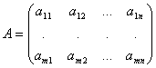, то 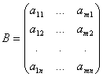.

Эту матрицу *B* называют *транспонированной* матрицей *A*, а переход от *A* к *B транспонированием*.

Таким образом, транспонирование – это перемена ролями строк и столбцов матрицы. Матрицу, транспонированную к матрице *A*, обычно обозначают *AT*.

*Сложение матриц.*

https://www.toehelp.ru/theory/math_new/lecture12/l12image034.gif

*Умножение матрицы на число.*

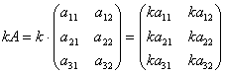.

Для любых чисел *a* и *b* и матриц *A* и *B* выполняются равенства:

1. https://www.toehelp.ru/theory/math_new/lecture12/l12image048.gif
2. https://www.toehelp.ru/theory/math_new/lecture12/l12image050.gif
3. https://www.toehelp.ru/theory/math_new/lecture12/l12image052.gif.

*Умножение матриц.* Перемножать можно только те матрицы, у которых число столбцов первой матрицы совпадает с числом строк второй матрицы (т.е. длина строки первой равна высоте столбца второй).*Произведением* матрицы *A* не матрицу *B* называется новая матрица *C=AB*, элементы которой составляются следующим образом:

https://www.toehelp.ru/theory/math_new/lecture12/l12image064.gif.

Из этого правила следует, что всегда можно перемножать две квадратные матрицы одного порядка, в результате получим квадратную матрицу того же порядка. В частности, квадратную матрицу всегда можно умножить саму на себя, т.е. возвести в квадрат.

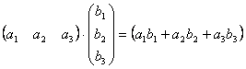.

*Определителем второго порядка* называют число http://testent.ru/matematika/vishmat/lekcia1/53.png

*Определителем третьего порядка* называют число 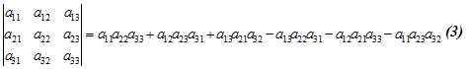

*Правило треугольников*: 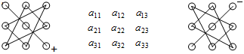

*Правило Саррюса*: 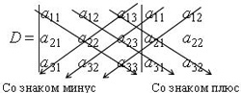

**Типовые задания**

*Пример 1*. Найти А + В, если



Решение. Так как матрицы имеют одинаковый размер, то их можно складывать. При сложении матриц надо сложить элементы, стоящие на одинаковых местах, т. е.



*Пример 2*. Найти матрицу С = А·ВТ – 3В, если



Решение. Выполним действия



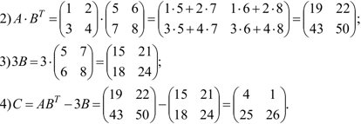



*Пример3*. Вычислить определитель

Решение. Δ= (– 4 + 6 – 6) – (– 9 – 1 + 16) = – 10.

Ответ: –10.

**Задачи для самостоятельного решения**

(2) Гл.1, п. 1.2.–1.3., № 1.6, 1.7, 1.9, 1.10.

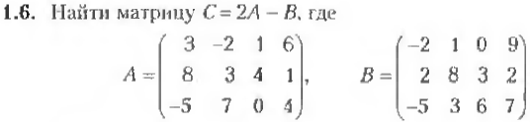

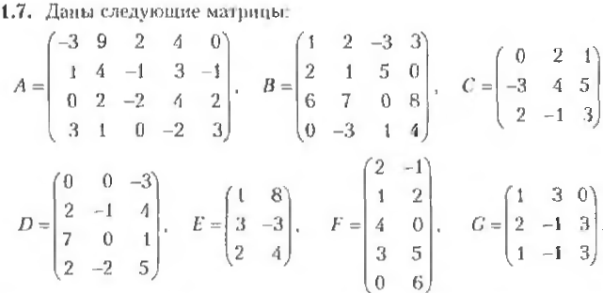

Найти: а) все произведения матриц, которые имеют смысл; б) соответствующие транспонированные матрицы; в) матрицу 2C–C2; г) матрицу С3.

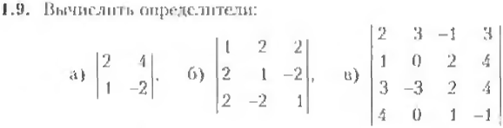

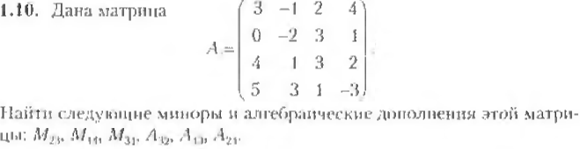

**Критерии оценивания:**

Отметка «5» ставится, если выполнено верно 90-100% работы, работа оформлена подробно и аккуратно, в логических рассуждениях и обосновании решения нет пробелов и ошибок, в решении нет математических ошибок.

Отметка «4» ставится, если верно выполнено 80-89% работы, или 91-100% работы, но обоснования шагов решения недостаточны, допущена одна ошибка или два-три недочета.

Отметка «3» ставится, если верно выполнено 70-79% работы, работа может быть сдана не в срок.

Отметка «2» ставится, если допущены существенные ошибки, показавшие, что обучающийся не владеет обязательными умениями по данной теме в полной мере, или работа выполнена неверно.

**Тема 2.2. Методы решения систем линейных уравнений**

**Цель:** закрепить умения и навыки решения систем линейных уравнений методом Гаусса, по правилу Крамера и методом обратной матрицы.

**Самостоятельная работа:** решение систем линейных уравнений методом Гаусса, по правилу Крамера и методом обратной матрицы.

**Форма контроля:** проверка работы.

**Краткие теоретические сведения**

*Решение системы линейных алгебраических уравнений методом Крамера*

Рассмотрим систему n линейных уравнений с n неизвестными.

 

х1 , х2 , …, хn– неизвестные,

b1, b2, …., bn - столбец свободных членов.

Составим главный определитель системы из коэффициентов при неизвестных



Составим вспомогательные определители системы следующим образом:

,  … 

Тогда решением системы является:

, , …, 

Отметим следующее:

1. Если определитель системы D ≠ 0, то система определена, т.е. имеет единственное решение
2. Если D = Dx1 = Dx2 = … =Dxn = 0, то система имеет бесконечно много решений, т.е. является неопределенной.
3. Если D = 0, но хотя бы один из Dx1, Dx2, … ,Dxn не равен нулю, то система несовместна, т.е. не имеет решений.

Из-за арифметических трудностей формулы Крамера на практике используются для систем не выше третьего, четвертого порядка.

*Метод обратной матрицы основан на применении свойств умножения матриц.*

Пусть дана система уравнений:



Составим матрицы: A= ; B = ; X = .

Систему уравнений можно записать:A⋅X = B.

Сделаем следующее преобразование:A–1⋅A⋅X = A–1⋅B,

т.к. А–1⋅А = Е, то Е⋅Х = А–1⋅В

Х = А–1⋅В

Для применения данного метода необходимо находить обратную матрицу, что может быть связано с вычислительными трудностями при решении систем высокого порядка.

**Типовые задания**

*Пример1.* Решить по формулам Крамера систему уравнений:



Вычислим:



Тогда 

Ответ: х1=2/3, х2=1, х3=0.

*Пример 2.* Решить методом Гаусса систему уравнений:  
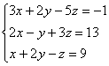

Решение. Запишем расширенную матрицу системы:

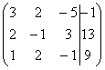

С помощью элементарных преобразований нужно привести матрицу к ступенчатому виду. Сначала смотрим на левое верхнее число:

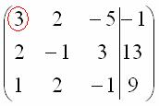

Почти всегда здесь должна находиться **единица**. Как организовать единицу? Смотрим на первый столбец – готовая единица у нас есть! Преобразование первое: меняем местами первую и третью строки: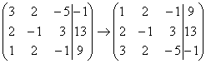

**Теперь первая строка у нас останется неизменной до конца решения**.

Единица в левом верхнем углу организована. Теперь нужно получить нули вот на этих местах: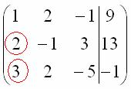

Нули получаем как раз с помощью «трудного» преобразования. Сначала разбираемся со второй строкой (2, –1, 3, 13). Что нужно сделать, чтобы на первой позиции получить ноль? Нужно **ко второй строке прибавить первую строку, умноженную на –2**. Мысленно или на черновике умножаем первую строку на –2: (–2, –4, 2, –18). И последовательно проводим (опять же мысленно или на черновике) сложение, **ко второй строке прибавляем первую строку, уже умноженную на –2**:

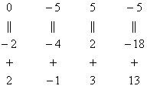. Результат записываем во вторую строку:

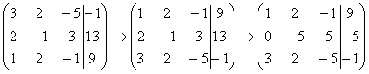

Аналогично разбираемся с третьей строкой (3, 2, –5, –1). Чтобы получить на первой позиции ноль, нужно **к третьей строке прибавить первую строку, умноженную на –3**. Мысленно или на черновике умножаем первую строку на –3: (–3, –6, 3, –27). И **к третьей строке прибавляем первую строку, умноженную на –3**:

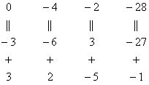. Результат записываем в третью строку:

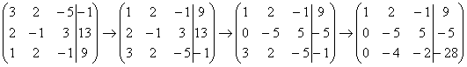

На практике эти действия обычно выполняются устно и записываются в один шаг: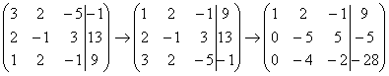

**Не нужно считать всё сразу и одновременно**. Порядок вычислений и «вписывания» результатов **последователен**:  
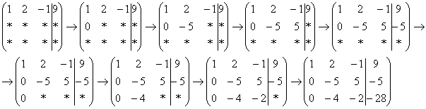

Далее нужно получить единицу на следующей «ступеньке»:

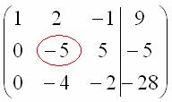

В данном примере это сделать легко, вторую строку делим на –5 (поскольку там все числа делятся на 5 без остатка). Заодно делим третью строку на –2, ведь чем меньше числа, тем проще решение:

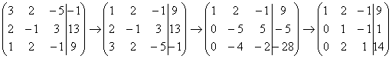

На заключительном этапе элементарных преобразований нужно получить еще один ноль здесь: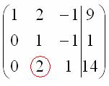

Для этого **к третьей строке прибавляем вторую строку, умноженную на –2**:  
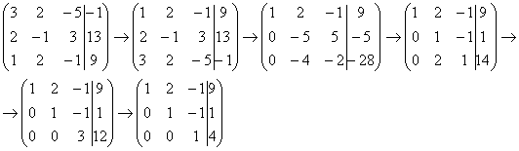

Попробуйте разобрать это действие самостоятельно – мысленно умножьте вторую строку на –2 и проведите сложение.

Последнее выполненное действие – делим третью строку на 3.

В результате элементарных преобразований получена эквивалентная исходной система линейных уравнений:

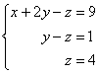

Теперь в действие вступает обратный ход метода Гаусса. Уравнения «раскручиваются» снизу вверх.

В третьем уравнении у нас уже готовый результат: http://mathprofi.ru/g/metod_gaussa_dlya_chainikov_clip_image090.gif

Смотрим на второе уравнение: http://mathprofi.ru/g/metod_gaussa_dlya_chainikov_clip_image092.gif. Значение «зет» уже известно, таким образом:*y* – 4 = 1, *y* = 5.  
И, наконец, первое уравнение:*x +* 2*y – z*= 9. «Игрек» и «зет» известны:

http://mathprofi.ru/g/metod_gaussa_dlya_chainikov_clip_image100.gif  
http://mathprofi.ru/g/metod_gaussa_dlya_chainikov_clip_image102.gif, http://mathprofi.ru/g/metod_gaussa_dlya_chainikov_clip_image104.gif

**Ответ**:*x*= 3, *y* = 5, *z* =4.

*Пример 3.* Решить систему уравнений методом обратной матрицы:



Решение. Х = , B = , A = 

Найдем обратную матрицу А-1.

Δ = det A = 5(4-9) + 1(2 – 12) – 1(3 – 8) = -25 – 10 +5 = -30.

M11 =  = -5; M21 =  = 1; M31 =  = -1;

M12 =  M22 =  M32 = 

M13 = M23 = M33 = 

A-1= ;

Cделаем проверку:

A⋅A-1 = =E.

Находим матрицу Х.

Х = = А-1В = ⋅= .

Итого решения системы: *x* =1; *y* = 2; *z* = 3.

**Задачи для самостоятельного решения**

Решить системы линейных уравнений методом Гаусса, по правилу Крамера и методом обратной матрицы.

|  |  |
| --- | --- |
| Вариант | Задание |
| 1 | а)  б) |
| 2 | а)  б) |
| 3 | а)  б) |
| 4 | а)  б) |
| 5 | а)  б) |
| 6 | а)  б) |
| 7 | а)  б) |
| 8 | а)  б) |
| 9 | а)  б) |
| 10 | а)  б) |

**Критерии оценивания:**

Отметка «5» ставится, если выполнено верно 90-100% работы, работа оформлена подробно и аккуратно, в логических рассуждениях и обосновании решения нет пробелов и ошибок, в решении нет математических ошибок.

Отметка «4» ставится, если верно выполнено 80-89% работы, или 91-100% работы, но обоснования шагов решения недостаточны, допущена одна ошибка или два-три недочета.

Отметка «3» ставится, если верно выполнено 70-79% работы, работа может быть сдана не в срок.

Отметка «2» ставится, если допущены существенные ошибки, показавшие, что обучающийся не владеет обязательными умениями по данной теме в полной мере, или работа выполнена неверно.

**Тема 2.3. Моделирование и решение задач линейного программирования**

**Цель:** закрепить умения и навыки решать задачи линейного программирования графическим методом.

**Самостоятельная работа:** решение задач: графический метод решения задачи линейного программирования.

**Форма контроля:** проверка работы.

**Краткие теоретические сведения**

Математическое выражение целевой функции и ее ограничений называется математической моделью экономической задачи.

*Алгоритм решения задач ЛП графическим методом*:

-Составить математическую модель задачи

-Найти область допустимых решений системы ограничений задачи.

-Построить вектор С.

-Провести линию уровня L0, которая перпендикулярна С. 5.

-Линию уровня перемещаем по направлению вектора С для задач на максимум и в направлении противоположном С, для задач на минимум.

**Типовые задания**

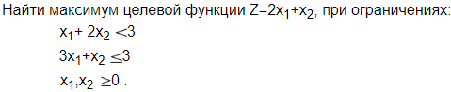

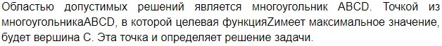

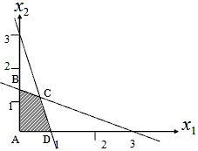

**Задачи для самостоятельного решения**

**Задача 1.** Колхоз имеет возможность приобрести не более 19 трехтонных автомашин и не более 17 пятитонных. Отпускная цена трехтонного грузовика - 4000 руб., пятитонного - 5000 руб. Колхоз может выделить для приобретения автомашин 141 тысяч рублей. Сколько нужно приобрести автомашин, чтобы их суммарная грузоподъемность была максимальной? Задачу решить графическим методом.

**Задача 2.** Решить задачу графическим методом на минимум и на максимум 

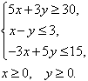

**Задача 3.** Среди чисел x и y, удовлетворяющих условиям

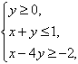 найти такие, при которых разность этих чисел y-x принимает наибольшее значение.

**Критерии оценивания:**

Отметка «5» ставится, если выполнено верно 90-100% работы, работа оформлена подробно и аккуратно, в логических рассуждениях и обосновании решения нет пробелов и ошибок, в решении нет математических ошибок.

Отметка «4» ставится, если верно выполнено 80-89% работы, или 91-100% работы, но обоснования шагов решения недостаточны, допущена одна ошибка или два-три недочета.

Отметка «3» ставится, если верно выполнено 70-79% работы, работа может быть сдана не в срок.

Отметка «2» ставится, если допущены существенные ошибки, показавшие, что обучающийся не владеет обязательными умениями по данной теме в полной мере, или работа выполнена неверно.

**Тема 4.1. Производная и дифференциал**

**Цель:** закрепить умения и навыки дифференциальных исчислений функций нескольких переменных.

**Самостоятельная работа:** решение систем линейных уравнений методом Гаусса, по правилу Крамера и методом обратной матрицы.

**Форма контроля:** проверка работы.

**Краткие теоретические сведения**

*Правила дифференцирования*

Если у функций *u*(*x)* и *v(x)* существуют производные, то

1. (*u ±v*)ʹ =*uʹ ±vʹ*

2. (*cu*)ʹ = *cu*ʹ, где*c* = const

3. (*uv*)ʹ = *uʹv +uvʹ*

4. ${\left(\frac{u}{v}\right)}^{'}=\frac{u^{'}v-uv^{'}}{v^{2}}$



*Производная сложной функции*

Пусть функция *y*  *f* (*u*), *u*  *g*(*x*) и *y*  *f* (*g*(*x*)) - сложная функция.

Теорема. Если *y* есть дифференцируемая функция от *u*, а *u* есть дифференцируемая функция от *x*, то

1) *y* есть дифференцируемая функция по *x*,

2) производная *y* по *x* равна произведению производной *y* по *u* на производную *u* по *x*, т.е. если *y* = *f* (*u*), а *u* = *g*(*x*) =>*f ʹ*(*x*) = *f ʹ*(*u*) ∙ *gʹ* (*x*).

Второй производной функции *у* = *f*(*x*) называется производная от производной *f* ʹ(*x*) (обозначается *f ʹʹ*(*x*)).

Иногда саму исходную функцию называют *нулевой производной* и обозначают *f*(0).

*n-ой производной* функции *f*(*x*)называется производная отпредыдущей, (*n –*1)-ой производной *f*(*n*)(*x*) = (*f*(*n*– 1)(*x*))ʹ

Пусть функция z=f(x,y) дифференцируема,https://studfile.net/html/2706/381/html_fpUhBfkUpg.iOiF/img-e6AYw1.pngиhttps://studfile.net/html/2706/381/html_fpUhBfkUpg.iOiF/img-Sjlrlt.png–ее частные производные (функции от х и у). Производная от частных производных функцииz(если они существуют)—*вторые производные* функции z. Таким образом:https://studfile.net/html/2706/381/html_fpUhBfkUpg.iOiF/img-jprxxz.png;https://studfile.net/html/2706/381/html_fpUhBfkUpg.iOiF/img-LKks0g.png;https://studfile.net/html/2706/381/html_fpUhBfkUpg.iOiF/img-4gRKFh.png– *смешанная производная*, https://studfile.net/html/2706/381/html_fpUhBfkUpg.iOiF/img-faJMnL.png(или http://www.mathprofi.ru/f/chastnye_proizvodnye_primery_clip_image126.gif) – ее дифференциал первого порядка.

**Обозначения**:

http://www.mathprofi.ru/f/chastnye_proizvodnye_primery_clip_image063.gif или http://www.mathprofi.ru/f/chastnye_proizvodnye_primery_clip_image065.gif – вторая производная по «икс»

http://www.mathprofi.ru/f/chastnye_proizvodnye_primery_clip_image067.gif или http://www.mathprofi.ru/f/chastnye_proizvodnye_primery_clip_image069.gif – вторая производная по «игрек»

http://www.mathprofi.ru/f/chastnye_proizvodnye_primery_clip_image071.gif или http://www.mathprofi.ru/f/chastnye_proizvodnye_primery_clip_image073.gif – смешанная производная «икс по игрек»

http://www.mathprofi.ru/f/chastnye_proizvodnye_primery_clip_image075.gif или http://www.mathprofi.ru/f/chastnye_proizvodnye_primery_clip_image077.gif – смешанная производная «игрек по икс»

http://www.mathprofi.ru/f/chastnye_proizvodnye_primery_clip_image400.gif – полный дифференциал второго порядка

**Типовые задания**

*Пример 1*. Найти частные производные функции

http://www.mathprofi.ru/f/chastnye_proizvodnye_primery_clip_image008.gif (или http://www.mathprofi.ru/f/chastnye_proizvodnye_primery_clip_image010.gif)

Решение. http://www.mathprofi.ru/f/chastnye_proizvodnye_primery_clip_image022.gif или http://www.mathprofi.ru/f/chastnye_proizvodnye_primery_clip_image024.gif – частная производная по «икс», http://www.mathprofi.ru/f/chastnye_proizvodnye_primery_clip_image026.gif или http://www.mathprofi.ru/f/chastnye_proizvodnye_primery_clip_image028.gif – по «игрек»

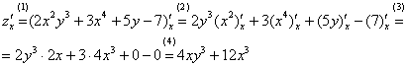

http://www.mathprofi.ru/f/chastnye_proizvodnye_primery_clip_image051.gif

*Пример 2*. Найти все вторые частные производные функции z = sin(xy).

Решение.

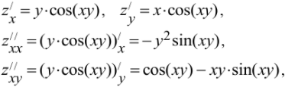

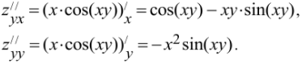

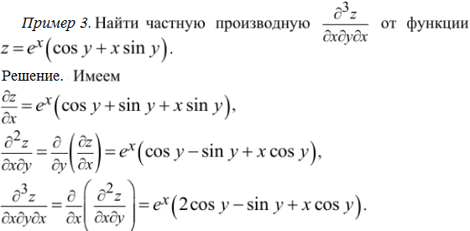

**Задачи для самостоятельного решения**

№ 1. Найти частные производные функции

a) z = x3y2 + 5x2y3 + 4x – 3y + 2;

б) z = arcsin  (y>0);

в) z = (x2 + y3)·exy;

№ 2. Найти все вторые частные производные функции z = 5cos(x+y).

**Критерии оценивания:**

Отметка «5» ставится, если выполнено верно 90-100% работы, работа оформлена подробно и аккуратно, в логических рассуждениях и обосновании решения нет пробелов и ошибок, в решении нет математических ошибок.

Отметка «4» ставится, если верно выполнено 80-89% работы, или 91-100% работы, но обоснования шагов решения недостаточны, допущена одна ошибка или два-три недочета.

Отметка «3» ставится, если верно выполнено 70-79% работы, работа может быть сдана не в срок.

Отметка «2» ставится, если допущены существенные ошибки, показавшие, что обучающийся не владеет обязательными умениями по данной теме в полной мере, или работа выполнена неверно.

**Тема 5.1. Неопределённый интеграл**

**Цель:** закрепить умения и навыки интегрального исчисления функций одной вещественной переменной.

**Самостоятельная работа:** нахождение первообразных и неопределенных интегралов.

**Форма контроля:** проверка работы.

**Краткие теоретические сведения**

Совокупность F(*x*) + C всех первообразных функций *f(x)* на интервале *а< х <b* называют *неопределенным интегралом* от функции *f(x)* на этом интервале и пишут   
∫*f(x)dx = F(x) + C.* Здесь *f(x)dx –*подынтегральное выражение; *f(x) –* подынтегральная функция; *x –* переменная интегрирования; *С –*произвольная постоянная.

*Таблица основных интегралов*









Под непосредственным интегрированием понимают такой способ интегрирования, при котором данный интеграл путем тождественных преобразований подынтегральной функции и применения свойств неопределенного интеграла приводится к одному или нескольким табличным интегралам.

**Типовые задания**

*Пример*. Найти неопределенные интегралы

1)



Решение. Воспользуемся определением степени с отрицательным показателем (*а*–*n* =1/*аn*) и найдем неопределенный интеграл от степени = = .



2)



Решение. Раскроем скобки по формуле (*а*–*b*)2 = *a*2 – 2*ab + b*2и неопределенный интеграл от полученной алгебраической суммы функций заменим такой же алгебраической суммой неопределенных интегралов от каждой функции:



**Задачи для самостоятельного решения**

(1) Гл.2 п.2.1.11. № 187-206.

Найти неопределённые интегралы:

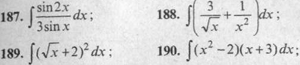

















**Критерии оценивания:**

Отметка «5» ставится, если выполнено верно 90-100% работы, работа оформлена подробно и аккуратно, в логических рассуждениях и обосновании решения нет пробелов и ошибок, в решении нет математических ошибок.

Отметка «4» ставится, если верно выполнено 80-89% работы, или 91-100% работы, но обоснования шагов решения недостаточны, допущена одна ошибка или два-три недочета.

Отметка «3» ставится, если верно выполнено 70-79% работы, работа может быть сдана не в срок.

Отметка «2» ставится, если допущены существенные ошибки, показавшие, что обучающийся не владеет обязательными умениями по данной теме в полной мере, или работа выполнена неверно.

**Тема 5.3. Несобственный интеграл**

**Цель:** закрепить умения и навыки вычисления площади плоской фигуры, длины кривой, объёма и площади тел вращения.

**Самостоятельная работа:** решение задач на вычисление площади плоской фигуры, длины кривой, объёма и площади тел вращения.

**Форма контроля:** проверка работы.

**Краткие теоретические сведения**

Вычислим данную величину, если линия задана функцией http://www.mathprofi.ru/m/dlina_dugi_krivoi_clip_image002.gif, либо параметрически http://www.mathprofi.ru/m/dlina_dugi_krivoi_clip_image004.gif, или же уравнением http://www.mathprofi.ru/m/dlina_dugi_krivoi_clip_image006.gif в [полярной системе координат](http://www.mathprofi.ru/kak_postroit_liniju_v_poljarnoi_sisteme_koordinat.html).

Пусть некоторая функция f(x) [непрерывна](http://www.mathprofi.ru/nepreryvnost_funkcii_i_tochki_razryva.html)на отрезке [*a*; *b*], и её график на данном промежутке представляет собой кривуюили, что то же самое, дугу кривой AB:  
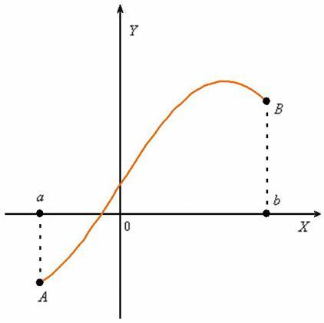  
В предположении о непрерывности производной f*’*(x) на [*a*; *b*], **длина** кривой AB выражается формулой: http://www.mathprofi.ru/m/dlina_dugi_krivoi_clip_image019.gif или компактнее: http://www.mathprofi.ru/m/dlina_dugi_krivoi_clip_image021.gif

Согласно геометрическому смыслу, длина не может быть отрицательной, и это заведомо гарантируется [неотрицательностью подынтегральной функции](http://www.mathprofi.ru/chto_takoe_integral_teorija_dlja_chainikov.html)http://www.mathprofi.ru/m/dlina_dugi_krivoi_clip_image023.gif (при разумеющемся условии *http://www.mathprofi.ru/m/dlina_dugi_krivoi_clip_image025.gif*). Таким образом, в данной задаче не возникает дополнительных хлопот по поводу того, как и где «петляет» график (выше оси, ниже оси и т.д.).

**Типовые задания**

*Пример 1*. Вычислить площадь фигуры, заключенной между графиками функций y = 2 $\sqrt[3]{x}$ и y = $\sqrt[3]{x^{2}}$ .

Решение. Сделаем чертеж фигуры

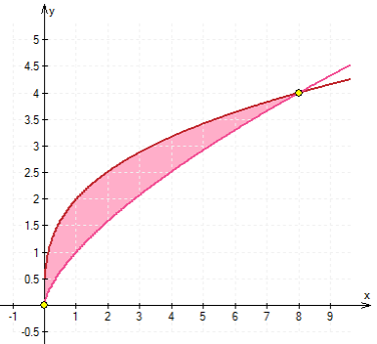

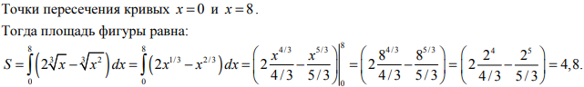

*Пример 2*. На координатной плоскости XOY построить площадь, ограниченную линиями y = 2x – x2 и y = 4x – x2 , и найти объем тела, образованного вращением этой площади вокруг оси OX .

Решение. Сделаем чертеж площади

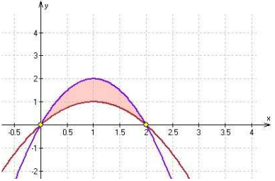

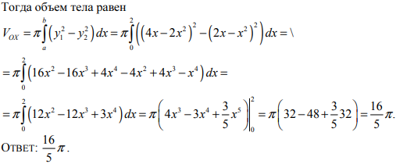

*Пример*3. Найти длину дуги кривой *l*  

Решение. Вычислим

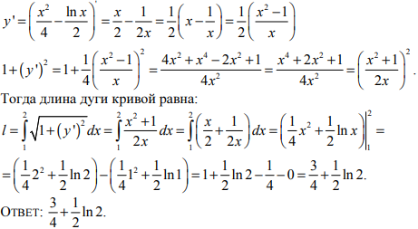

**Задачи для самостоятельного решения**

№ 1. Найти площадь фигуры, ограниченной параболой y = 6x − x2 и прямой y = x + 4.

№ 2. Найти объем тела, полученного при вращении вокруг оси Ox фигуры, ограниченной осью Ox и графиком функции y = sin x, 0 ≤ x ≤ π.

№ 3. Вычислить длину дуги параболы y = x2 от точки A(1; 1) до точки B(2; 4).

**Критерии оценивания:**

Отметка «5» ставится, если выполнено верно 90-100% работы, работа оформлена подробно и аккуратно, в логических рассуждениях и обосновании решения нет пробелов и ошибок, в решении нет математических ошибок.

Отметка «4» ставится, если верно выполнено 80-89% работы, или 91-100% работы, но обоснования шагов решения недостаточны, допущена одна ошибка или два-три недочета.

Отметка «3» ставится, если верно выполнено 70-79% работы, работа может быть сдана не в срок.

Отметка «2» ставится, если допущены существенные ошибки, показавшие, что обучающийся не владеет обязательными умениями по данной теме в полной мере, или работа выполнена неверно.

**СПИСОК ЛИТЕРАТУРЫ**

*Основные источники:*

1. Григорьев В.П. Элементы высшей математики: учебник для студ. учреждений сред.проф. образования / В.П. Григорьев, Ю.А. Дубинский, Т.Н. Сабурова. – М.: Издательский центр «Академия», 2017. – 400 с.
2. Григорьев В.П. Сборник задач по высшей математике: учеб.пособие для студ. учреждений сред. проф. образования / В.П. Григорьев, Т.Н. Сабурова. – М.: Издательский центр «Академия», 2017. – 160 с.

*Электронные ресурсы:*

1. Единая Университетская библиотека. Код доступа <https://biblioclub.ru/index.php?page=main_ub_red>
2. Математический портал по высшей математике с подборкой материалов к занятиям и контрольным работам. Код доступа <http://mathportal.net/>
3. Формулы, уравнения, теоремы, примеры решения задач <http://matematika.electrichelp.ru/matricy-i-opredeliteli/>
4. Материалы по математике для самостоятельной подготовки. Код доступа <http://www.mathprofi.ru/>
5. Изучение математики онлайн. Код доступа <https://ru.onlinemschool.com/math/library/>
6. Собрание учебных онлайн калькуляторов, теории и примеров решения задач. Код доступа [http: //ru.solverbook.com/](http://ru.solverbook.com/)